**Gerência de Qualidade - GQA**

1. **Propósito**

O propósito do processo Garantia da Qualidade é assegurar que os produtos de trabalho e a execução dos processos estejam em conformidade com os planos, procedimentos e padrões estabelecidos.

1. **Definições**

Gerenciar a qualidade do projeto requer um plano de qualidade englobando os principais processos de qualidade definidos no plano de garantia de qualidade. O plano de qualidade é desenvolvido e aprovado durante a fase de planejamento do projeto para confirmar requisitos e padrões da qualidade aplicáveis ao projeto e as suas entregas e gerenciar os processos de projeto aprovados.

**Além da garantia do controle de qualidade também executamos o monitoramento e registro dos resultados das atividades de qualidade para avaliar o desempenho e recomendar as mudanças necessárias.**

1. **Políticas**

<Definir duas políticas organizacionais que se aplicam ao processo. Políticas são orientações da Direção sobre o processo, logo devem ser conhecidas e praticadas por todos os envolvidos no processo.>

**Exemplo:**

* Toda nova versão de software desenvolvido deverá ter uma baseline de produto completa o suficiente para colocar a mesma em produção;
* Toda baseline de projeto e de produto deverá ser auditada.

1. **Papeis**

**<Definir os papeis envolvidos na execução do processo>**

**Exemplo:**

|  |  |
| --- | --- |
| **Papel** | **Gerente de Qualidade** |
| **Formação** | **Essas ocupações são exercidas por pessoas com escolaridade de ensino superior na área de tecnologia da informação ou similares ou ter experiência comprovada.** |
| **Conhecimentos** | * **Conceitos profundos sobre gerência de qualidade** |
| **Responsabilidades** | * **Mapeia processos e procedimentos.** * **Elabora fluxogramas de documentação das áreas** * **Coordena e executa auditorias internas.** |

1. **Métricas**

 <Definir os indicadores de desempenho do processo. Esses indicadores devem mostrar a eficiência e a eficácia do processo. >

**Modelo:**

|  |  |
| --- | --- |
| **Indicador** | **<Nome Indicador>** |
| **Objetivo** | **<Descrever o objetivo do indicador>** |
| **Coleta** | **<Descrever como o indicador deve ser coletado. Onde buscar as informações e como realizar o cálculo>** |
| **Análise** | **<Descrever um contexto para análise do indicador. Exemplo, definir faixa de classificação ALTO, MÉDIO, BAIXO>** |

**Exemplo:**

|  |  |
| --- | --- |
| **Indicador** | **ICB-Índice de Inconsistência dos Itens de Configuração da Baseline** |
| **Objetivo** | **Garantir que o conteúdo dos produtos definidos nas baselines estejam corretos.** |
| **Coleta** | **Quando**  **Ao realizar a atividade Auditar Baseline**  **Quem**  **Auditor de Configuração**  **Como**  **Coletar o QIC - Quantidade de Itens de Configuração da Baseline no Plano de Configuração, aba “Itens de Configuração”.**  **Coletar o QICI - Quantidade de Itens de Configuração Inconsistentes no CKAC - Checklist de Auditoria de Configuração na coluna "Consistentes" na linha referente a "Baseline Auditada".**  **ICB = QICI / QIC**  **O QICI e o QIC são armazenados no CKAC - Checklist de Auditoria de Configuração e o ICB é calculado automaticamente pela planilha.** |
| **Análise** | **ICB <= 10% BAIXO**  **ICB <= 30% MÉDIO**  **ICB > 30% ALTO**  **A Meta é obter ICB BAIXO** |

1. **Comunicações**

<Definir as comunicações relevantes para o processo>

**Modelo:**

|  |  |
| --- | --- |
| **Comunicação** | **<Nome da Comunicação>** |
| **Emissor** | **<Papel responsável pela emissão da comunicação>** |
| **Receptores** | **<Papeis receptores da comunicação>** |
| **Mensagem** | **<Mensagem comunicada>** |
| **Meio de Comunicação** | **<Forma de comunicação>** |
| **Quando** | **<Quando a comunicação deve ocorrer>** |

**Exemplo:**

|  |  |
| --- | --- |
| **Comunicação** | **Estabelecimento do Sistema de Gestão de Configuração** |
| **Emissor** | **Gerente de Configuração** |
| **Receptores** | **Todos os integrantes da equipe técnica do projeto** |
| **Mensagem** | **Disponibilidade e forma de acesso ao sistema de Gestão de Cofiguração.** |
| **Meio de Comunicação** | **E-mail** |
| **Quando** | **Ao final da atividade “Planejar Gerência de Configuração”** |

1. **Macro Fluxo**

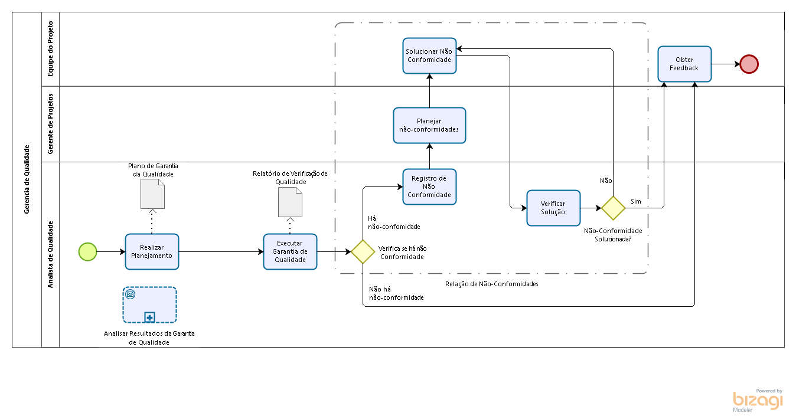

1. **Atividades**

**<Definir cada atividade do fluxo do processo de acordo com o modelo a seguir:>**

|  |  |
| --- | --- |
| **Atividade** | Realizar planejamento |
| **Responsabilidades** |  |
| No planejamento escolhe-se quais os projetos serão contempladas nessa rodada de análise de qualidade dos artefatos gerados pela equipe de projeto. |
| **Tarefas** | 1. Coletar documentos já existentes dos projetos. 2. Analisar o plano de Garantia de Qualidade para poder definir as atividades inerentes à Qualidade. 3. Identificar as tarelas de Garantia de Qualidade.    1. Auditoria do projeto para ver se está seguindo o padrão.    2. Revisão dos produtos de trabalho do projeto.    3. Tratamento de desvio do processo.    4. Avaliação de melhorias de processo. 4. Definir cronograma das atividades. 5. Aprovar plano de Garantia de qualidade. |
| **Pré-Condições** | Existir documentos de projetos. |
| **Entradas** | Plano de Projeto |
| **Critérios de Saída** | Plano de Garantia de Qualidade |
| **Produtos** |  |
| **Ferramentas** |  |

|  |  |
| --- | --- |
| **Atividade** | Executar garantia de qualidade |
| **Responsabilidades** |  |
|  |
| **Tarefas** | 1. Analisar artefatos e atividades relativas de projeto 2. Realizar verificação da qualidade do projeto( Preencher Checklist) |
| **Pré-Condições** |  |
| **Entradas** | Plano de Garantia de Qualidade |
| **Critérios de Saída** | Relatório de verificação de Qualidade (Checklist) |

|  |  |
| --- | --- |
| **Atividade** | Analisar resultados da garantia de qualidade |
| **Responsabilidades** |  |
|  |
| **Tarefas** | 1. Avaliar o resultado das auditorias (analisar o checklist) 2. Divulgar o relatório de qualidade |
| **Pré-Condições** |  |
| **Entradas** | 1. Checklist de Qualidade preenchido 2. Plano de Garantia de Qualidade |
| **Critérios de Saída** | Relatório de Qualidade |

|  |  |
| --- | --- |
| **Atividade** | Gerenciar não conformidades |
| **Responsabilidades** |  |
| * Analista de Qualidade * Equipe de Projeto |
| **Tarefas** | 1. **Registrar não conformidades:** O Analista registra as não conformidades no Trello. 2. **Solucionar não conformidades:** A equipe de projeto deve mobilizar-se para solucionar no prazo. 3. **Verificar Solução:** O Analista verifica se foi corrigida a não conformidade caso corrigida o analista fecha a não conformidade caso contrário volta para o responsável pela resolução. |
| **Pré-Condições** |  |
| **Entradas** | Checklist de Qualidade preenchido |
| **Critérios de Saída** | Registro de não conformidades |
| **Ferramentas** | Trello |

|  |  |
| --- | --- |
| **Atividade** | Obter Feedback |
| **Responsabilidades** |  |
|  |
| **Tarefas** | 1. Aplicar formulário de feedback 2. Consolidar as informações do feedback |
| **Pré-Condições** |  |
| **Entradas** |  |
| **Critérios de Saída** | Formulário de Feedback preenchido |